附件1：windows关闭445端口方法1
1、首先右击任务栏网络图标，选择“打开网络和共享中心”
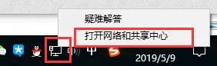
2、在网络和共享中心中单击左下角“Windows防火墙”

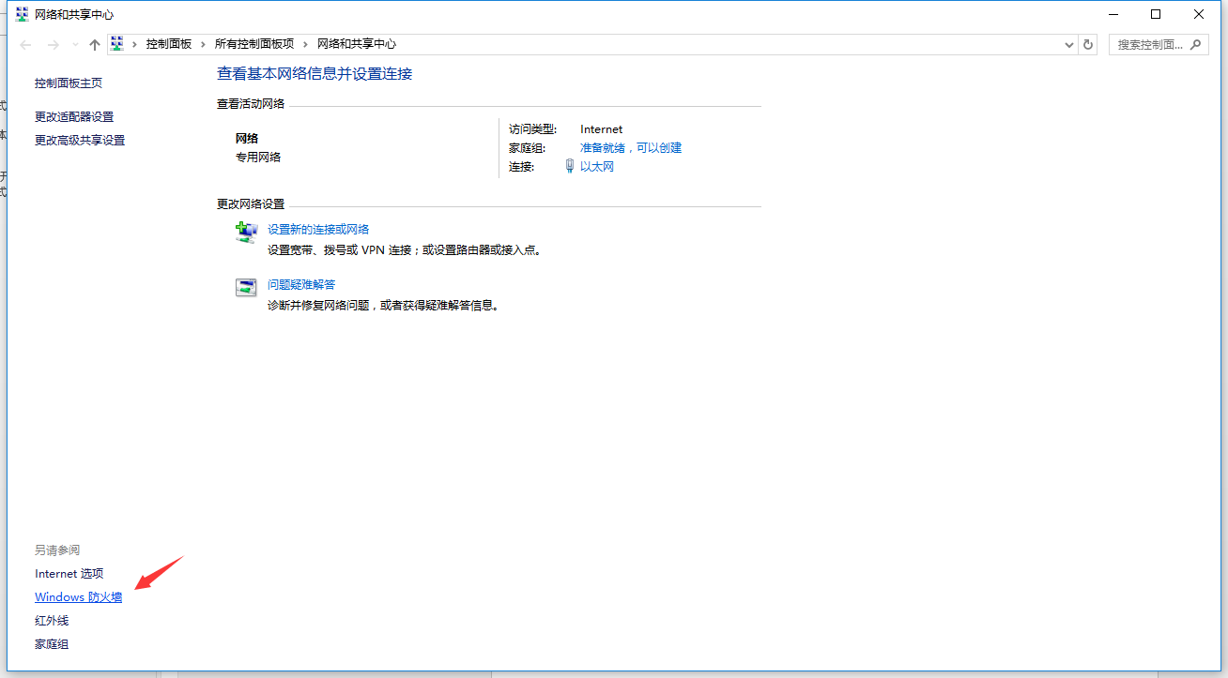

3、在Windows防火墙中单击“高级设置
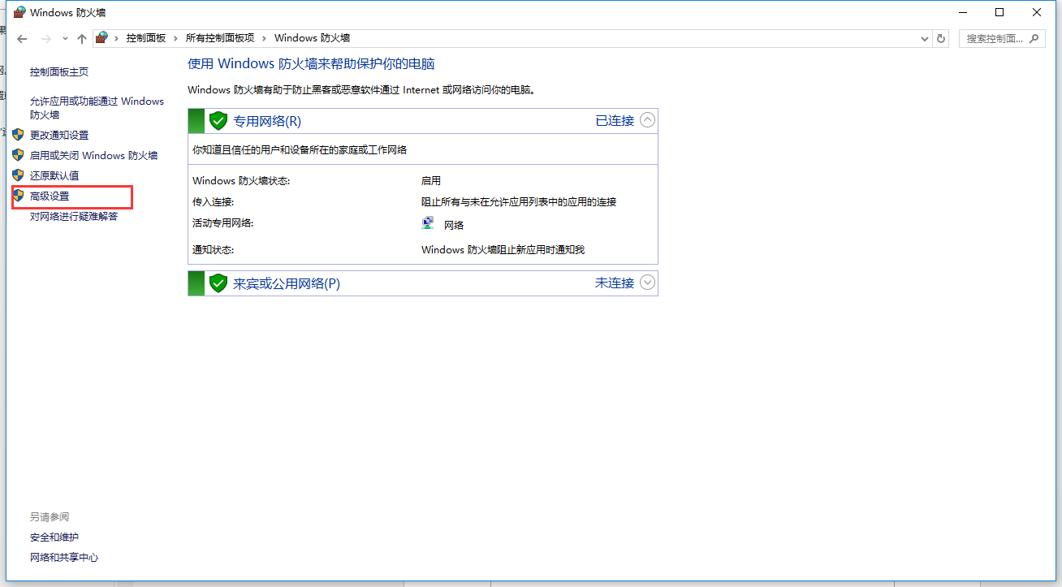
4、单击左上角“入站规则”
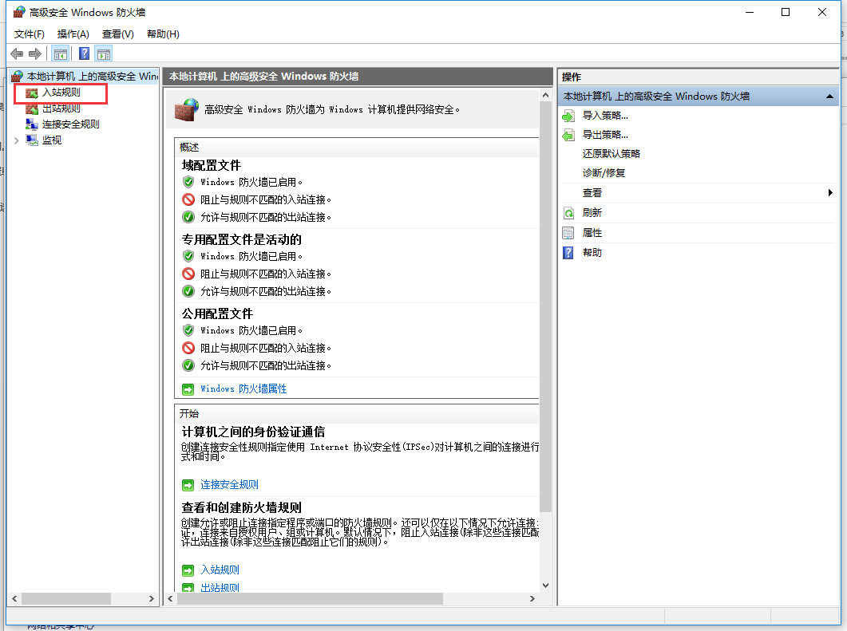

5、单击右上角“新建规则”
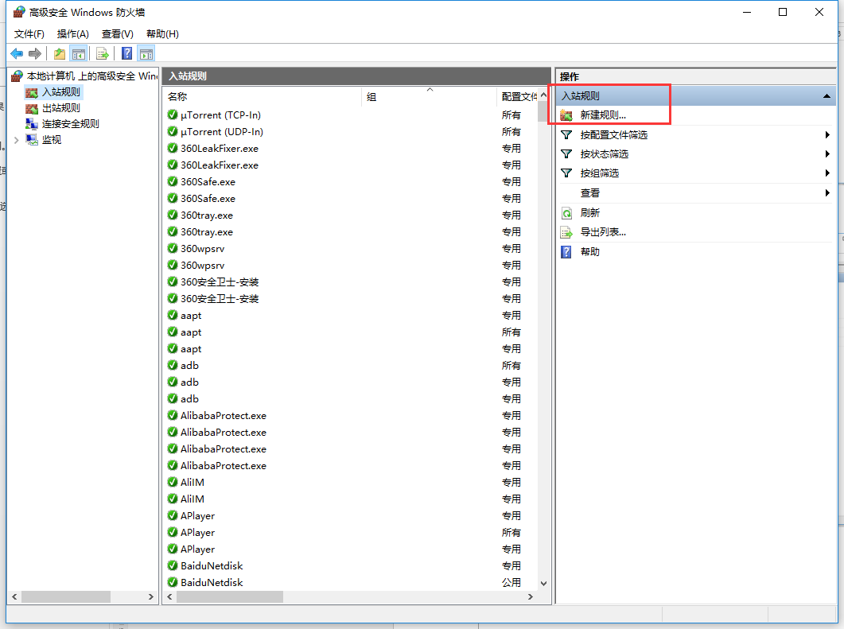
6、在规则类型中选择“端口”，点击进入下一步
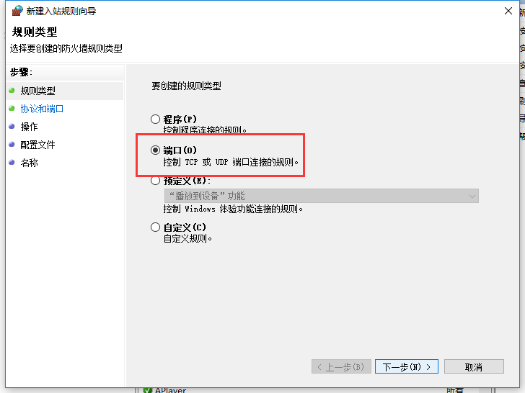
7、在规则应用选择TCP，“特定本地端口”中输入“445”，点击进入下一步
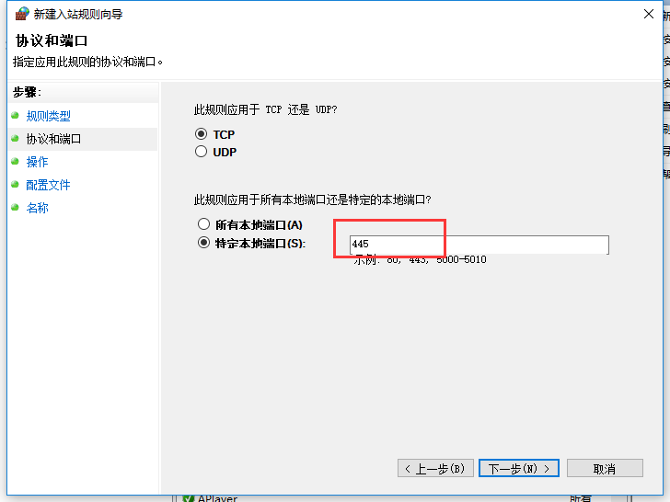
8、在操作中选择“阻止连接”，点击进入下一步
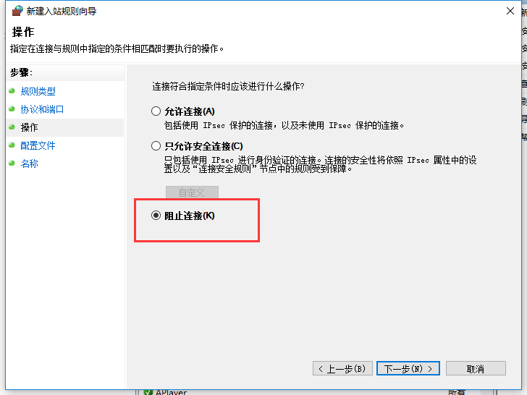
9、依照网络选择此规则的使用情况，点击进入下一步
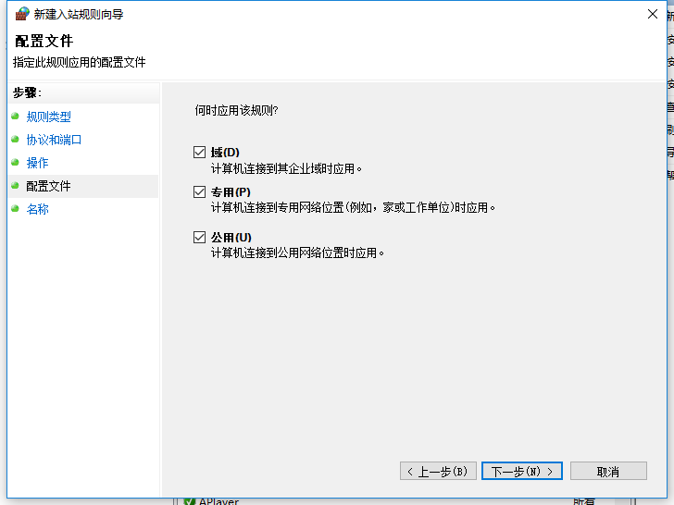10、名字与描述可自定义，使自己了解即可，点击完成。
